НТУУ «КПІ»
ННК ІПСА
Протокол
до лабораторної роботи № 3 з дисципліни
«Комп’ютерні мережі»
Підготував:
студент гр. ДА-82
Мельник О. В.

Київ
2011

Тема: Базовые технологии ЛВС.

1. Необходимо кратко охарактеризовать и изобразить топологию заданной технологии.
2. Дать характеристику сети, для которой данная технология (каждая из варианта задания) будет наиболее предпочтительной по сравнению с другими, имеющими аналогичную скорость, т.е. предложить пример сети. Для этого необходимо учитывать следующее:
- Размер сети:
- Общая длина сегмента;
- Число рабочих станций;
- Максимальное расстояние между узлами;
- Особенности монтажа и размещения оборудования в данном помещении, помехозащищенность.
- Характеристика трафика:
- Типы трафика (чувствителен к задержкам или нет);
- Объемы трафика (рассчитать загруженность сети).
- Достоинства метода доступа.
- Учет возможностей роста сети и потребностей пользователей.
- Надежность сети.
- Стоимость сети (относительно без конкретных цен).
3. Провести моделирование с помощью программы Netcracker и сравнить результаты.

Технологии 10-16 Мб/с:
- Ethernet 10Base-2;
(PC = 40)

Технологии 100 Мб/с:
6. FDDI;

6. Мост, сервер в правом сегменте

Выполнение:

Оценочный расчет загрузки 1 сегмента ЛВС (технология Ethernet):
Пусть в сети есть 1 сервер с приложениями и одноранговый обмен информацией между рабочими станциями.
Расчет выполняется для периода времени, когда сеть наиболее загружена.
Длина пакета Ethernet: с преамбулой:
минимальная – 72 байта, при длине поля данных 46байт,
максимальная – 1526 байт при длине поля данных 1500 .
Технологическая пауза между передачей пакетов соответствует передаче 12байт

1) Для серверного трафика (РС←→сервер):
Пусть количество рабочих станций для одного сегмента = 40 РС.
Считаем, что к серверу поступает в среднем 2 запроса в минуту от одной РС (в кадрах минимальной длины и с учетом паузы - по 72 + 12 = 84байта) , и каждые 10 минут передается файл размером 585 Кб (585000 / 1500 = 390 пакетов максимальной длины с учетом паузы – по 1526 + 12 = 1538байт).
За 10минут(600сек.) для одной РС:
Трс=(2 * 10 * 84 + (1538 * 390)) / 600=1002 Б/с
Трс.общ. = ∑Трс.i = 1002 * 40 = 40080 Б/с
Интенсивность запросов 1 РС = 2 * 10 / 600=0,033 запр/сек.
Пусть сервер передает файлы объемом 345 КБ (345000 / 1500 = 230 пакетов максимальной длины )
Тсерв= 230 * 1538 * (40 * 0,033)= 466936.8 Б/с.
Тобщ.сег.= 40080 + 466936,8 = 507016.8Б/с

2) Для однорангового трафика (между РС):
Пусть количество станций для одного сегмента = 40 РС.
Пусть в среднем одна РС передает 1 файл по сети размером 96Кб (1538 * 64) один раз в 12 минут и 1 файл размером 250 Кб (1538 * 167)один раз в 24 минут.
За 24 минуты для одной РС:
Трс = (2 * (1538 * 64) + 167 * 1538) / (24 * 60) = 315 Б/сек
Трс.общ = 315 * 40 = 12600 Б/сек

Суммарный трафик сегмента:
Тсум. = 507016.8 + 12600 = 519616.8 Б/сек
Загруженность сети = 519616.8 * 8 бит/с / (10 * 1000000 бит/с) = 0.42, что превышает требованию по загруженности сети, которая должна быть ≤ 0.3, но при этом менше чем 0.5. Таким образом, скорость 10Мбит\сек не позволит обеспечить стабильную работу нашей сети.
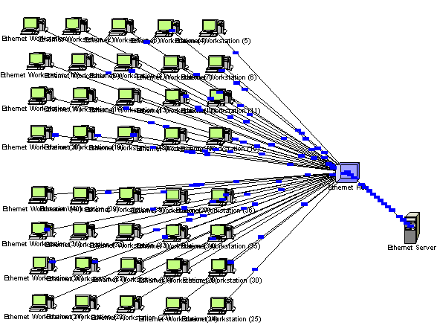
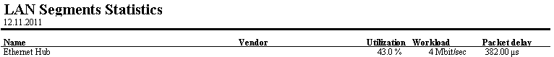

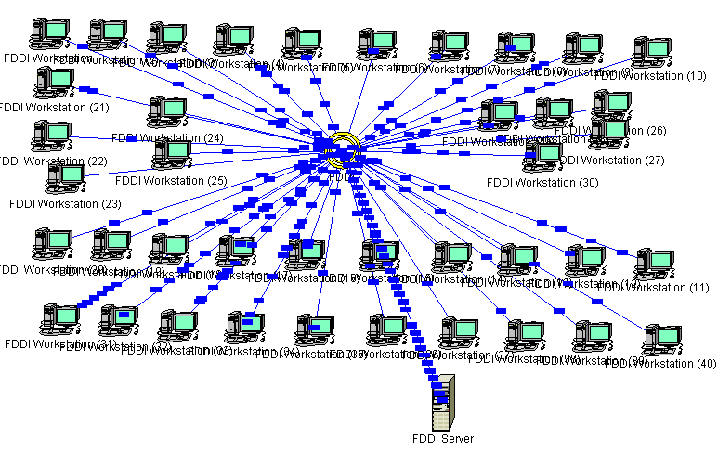
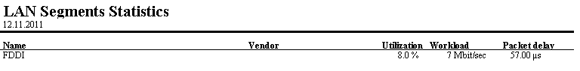

Выполнение:

Оценочный расчет загрузки 1 сегмента ЛВС (технология Ethernet):
Пусть в сети есть 1 сервер с приложениями и одноранговый обмен информацией между рабочими станциями.
Расчет выполняется для периода времени, когда сеть наиболее загружена.
Длина пакета Ethernet: с преамбулой:
минимальная – 72 байта, при длине поля данных 46байт,
максимальная – 1526 байт при длине поля данных 1500 .
Технологическая пауза между передачей пакетов соответствует передаче 12байт

1) Для серверного трафика (РС←→сервер):
Пусть количество рабочих станций для одного сегмента = 20 РС.
Считаем, что к серверу поступает в среднем 2 запроса в минуту от одной РС (в кадрах минимальной длины и с учетом паузы - по 72 + 12 = 84байта) , и каждые 10 минут передается файл размером 585 Кб (585000 / 1500 = 390 пакетов максимальной длины с учетом паузы – по 1526 + 12 = 1538байт).
За 10минут(600сек.) для одной РС:
Трс=(2 * 10 * 84 + (1538 * 390)) / 600=1002 Б/с
Трс.общ. = ∑Трс.i = 1002 * 20 = 20040 Б/с
Интенсивность запросов 1 РС = 2 * 10 / 600=0,033 запр/сек.
Пусть сервер передает файлы объемом 345 КБ (345000 / 1500 = 230 пакетов максимальной длины )
Тсерв= 230 * 1538 * (20 * 0,033)= 233468.4 Б/с.
Тобщ.сег.= 20040 + 233468.4 = 253508.4Б/с

2) Для однорангового трафика (между РС):
Пусть количество станций для одного сегмента = 20 РС.
Пусть в среднем одна РС передает 1 файл по сети размером 96Кб (1538 * 64) один раз в 12 минут и 1 файл размером 250 Кб (1538 * 167)один раз в 24 минут.
За 24 минуты для одной РС:
Трс = (2 * (1538 * 64) + 167 * 1538) / (24 * 60) = 315 Б/сек
Трс.общ = 315 * 20 = 6300 Б/сек

Предположим, что 20% однорангового этого трафика составляет обмен данными с другими сегментами. Причем, обмен данными каждого сегмента с другими равновероятен. Таким образом, каждая группа получает от 1(2-1) других сегментов:
Т внеш= (6300 * 0,2) * 1 = 6300 * 0.2 = 1260байт/сек

Суммарный трафик сегмента:
Тсум. = 253508.4+ 6300 + 1260 = 261068.4 Б/сек
Загруженность сети = 261068.4 * 8 бит/с / (10 * 1000000 бит/с) = 0.21, что соответствует требованию по загруженности сети, которая должна быть ≤ 0.3.

Таким образом, подсеть одной группы пользователей может быть реализована в виде одного сегмента разделяемой среды технологии Ethernet (коэффициент загруженности < 30%).

Общий трафик сети:
Суммарный трафик всех 2 групп:
Тсети = 261068.4 * 2= 522136.8 байт/сек
Коэффициент загруженности сети составляет:
Тсум [бит/сек] / 10 Мбит/сек = 522136.8 * 8/(10*1000000)= 0.42
Где 0.3 < 0.42 < 0.5
В виду очевидной перегрузки сети для ее нормальной работы необходима логическая сегментация. Для этих целей из соображений быстродействия и удобства эксплуатации целесообразно использовать сетевой мост, поскольку специальные функции маршрутизатора в данном случае не требуются.
Таким образом, наша сеть будет состоять из 2 сегментов на концентраторах, объединенных центральным мостом (коммутатором/свитчом). Общий сервер будет подключен к правому хабу/концентратору.
Теперь проверим загруженность моста:
Сначала необходимо проверить коэффициенты загруженности интерфейсов отдельных портов, затем, при необходимости, коэффициент загруженности самого коммутатора. Поскольку порт коммутатора, связанный с сегментом группы, можно рассматривать как компьютер, который генерирует для данного сегмента межсегментный трафик от других сегментов, то этот порт является равноправным членом разделяемой среды на концентраторе. Коэффициент загруженности связи коммутатора с концентратором группы ничем не будет отличаться от коэффициента загруженности остальных связей сегмента. Таким образом,
Коэффициент загруженности интерфейсов, связанных с сегментами групп:

Для левого хаба:
Тсум гр1 [бит/сек] / 10 Мбит/сек = 261068.4*8/(10*1000000)=0.21 (обмен с сервером, с компьютерами в группе и с компьютерами в другой группе)

Для правого хаба в связи с тем, что к нему подключен сервер, то через этот порт проходит серверный трафик от всех 2 сегментов:
Тсум гр2 [бит/сек] / 10 Мбит/сек = ((253508.4*2)+ 6300+1260)*8/(10*1000000)=0.41 (обмен между ПК группы и сервером, обмен между ПК в группе, обмен между ПК этой группы и другой группы, обмен между ПК другой группы с сервером)

Расчет коэффициента загруженности коммутатора:
В данном случае коммутатор будет представлять собой стянутую в точку магистраль для проектируемой сети. Для расчета ее загруженности необходимо знать пропускную способность коммутатора конкретной марки. Предположим, для выбранного нами 24-х портового моста Fast Ethernet, она равна 500 Мбит/сек, тогда:
Тком[бит/сек] / 500 Мбит/сек = 522136.8*8/(500*1000000)=0,01
В принципе, при незначительной загруженности портов, практически любой коммутатор будет работать в не блокирующем режиме, поэтому рассчитывать его загруженность в данном примере было не обязательно.

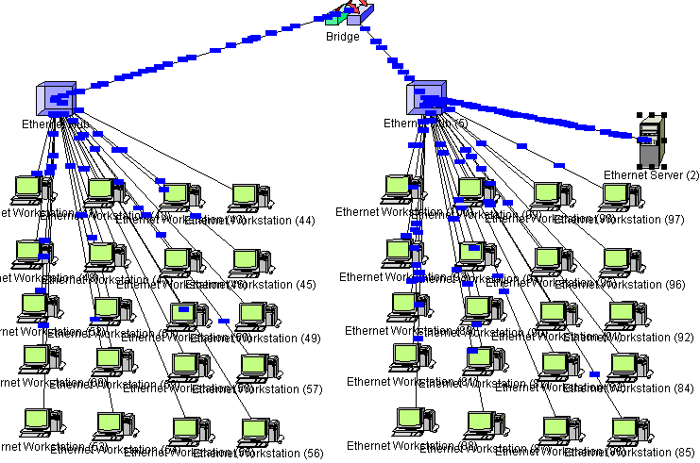
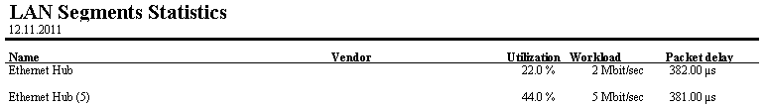

Выводы:
Для объединения подсетей может использоваться коммутатор/мост или маршрутизатор. В общем случае, маршрутизатор более функционален и более дорог, чем коммутатор, но также может использоваться для последующего подключения к Глобальной Сети (усовершенствование на будущее).

